从京津冀地区IT行业薪资看一体化发展

**马紫婷**1

1 大连理工大学 辽宁省 大连市 116621

（Azi-yuzu@qq.com）

**摘 要** 随着雄安新区千年大计的逐步落实，全方位推进京津冀一体化的工作也提上日程。然而大数据时代的发展并非是简单的修路搭桥，更重要的核心是技术的共享与人才的高效利用。因此将环渤海圈城市从科技水平层面进行分析，进而将科技化智慧之都延伸打造为环渤海IT产业科技智能圈显得尤为重要。根据京津冀地区2012-2018年IT行业从业人员的人数、薪资等方面的数据来看，京津冀的科技产业发展整体呈上升趋势，增幅逐年增大。但北京作为其中的领跑者仍有很长的路要走，全面高效真正促进环渤海圈科技水平一体化还需各方做出努力。政府需要积极调整人才政策、城市需要自主内建焕发活力、企业需要因地制宜精准投资、IT行业从业者需要打破地域隔阂积极创新。以雄安新区为突破口，社会各方一起参与全民建设，国家的政策与号召才真正有意义。

**关键词：** IT行业；薪资；从业人数；雄安新区；京津冀一体化；…

引言

大数据对于经济社会健康发展具有重大意义。以大数据综合试验区为抓手，有效促进行业间、区域间数据要素与其他生产要素的整合利用，有利于重塑产业链、供应链、价值链，优化资源配置，引领区域协同发展。因此，京津冀三地需通力合作，加快打造以北京为创新核心、天津为综合支撑、河北做承接转化的大数据产业一体化格局，在京津冀协同发展中发挥先行示范、率先引领的功能，共同将京津冀区域打造成为国家大数据产业创新中心、应用先行区、改革综合试验区和全球大数据产业创新高地。

习近平总书记指出：“发展是第一要务、人才是第一资源、创新是第一动力。强起来要靠创新，创新要靠人才。”当前，京津冀正面临转变发展方式、推动高质量发展的重大任务，比以往任何时期都更加需要科技引领、创新支撑和人才保障。

本文从IT行业管中规豹，以IT行业的视角重新认识京津冀一体化进程的现状与未来发展方向。

京津冀IT行业发展现状

* 1. 北京IT行业现状

科技成果产出是人才科技能力高低的重要体现指标之一，区域拥有发明专利数是区域科技创新成效的外在体现。2017 年，北京市专利授权数为 10.69 万件，天津市为 4.17 万件，河北省为 3.53 万件。其中，北京市的专利授权数为天津的 2.6 倍左右，是河北省的 3 倍。

人才的高度集中也往往意味着人才的不充分不高效利用，因此北京中关村官方发布的大数据产业发展促进计划图（图1）中，明确指出要优化空间布局，形成京津冀地区大数据产业带，实现京津冀地区创新型分布式发展。

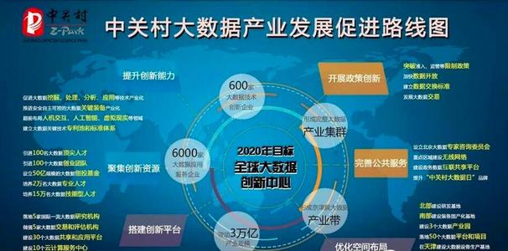

图1 中关村大数据产业发展促进路线图

* 1. 京津冀地区IT行业变化
     1. 京津冀IT行业薪资水平变化

由2012-2018（其中2016年数据缺失）京津冀三地IT行业全部劳动者薪酬折线图（图2）不难看出，IT行业薪资水平整体呈上升趋势。

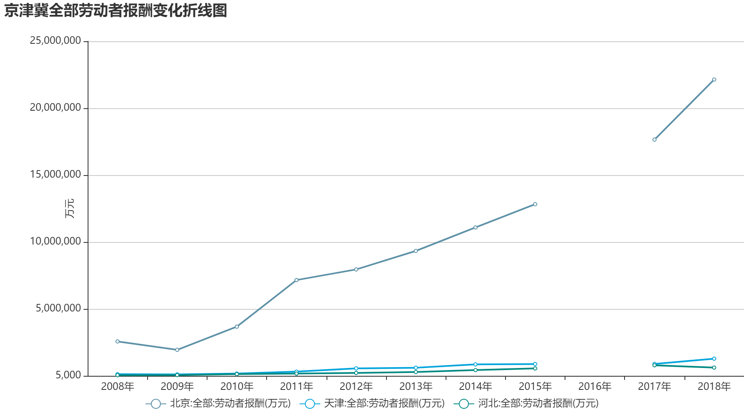

图2 京津冀IT行业全部劳动者报酬变化折线图

但从中也不难看出，北京地区劳动者薪酬总数远远高于天津与河北地区，差距较大。表1的数据也证实了这一点。

表1 京津冀三地劳动者薪酬数据表

|  |  |  |  |
| --- | --- | --- | --- |
| 年份 | 北京 | 天津 | 河北 |
| 2012 | 7954045 | 560553 | 222977 |
| 2013 | 9338693 | 610539 | 290124 |
| 2014 | 11093203 | 860396 | 436365 |
| 2015 | 12827484 | 884792 | 557390 |
| 2016 |  |  |  |
| 2017 | 17653228 | 894893 | 795203 |
| 2018 | 22144632 | 1287335 | 620562 |

* + 1. 京津冀IT行业从业人数变化

由2012-2018（其中2016年数据缺失）京津冀三地IT行业从业人数折线图（图3）不难看出，IT行业从业人数整体呈上升趋势。

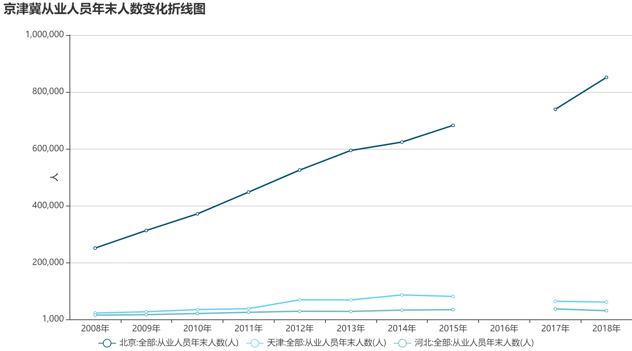

图3 京津冀IT行业从业人数变化折线图

京津冀一体化发展存在的问题

* 1. 统筹规划
     1. 规划效果不佳，统筹力度不够

京津冀三地的人才一体化进程不断推进，相应政策也陆续出台，但在具体实施过程中却困难重重，与预期效果存在差距。京津冀三地为吸引更多优质人才，制定了一系列优惠政策，例如天津市的“海河英才”计划，吸引了大量优质科技人才流入天津。河北省虽然也相继推出“英才入冀”“外专百人计划”等引才计划，但与京津两地的先天差距使大批科技人才优先选择北京和天津。因此，京津冀三地在人才引用方面利益竞争大于合作协同，这与京津冀人才一体化的目标背道而驰。

* + 1. 政策衔接不畅，人才流动存在阻碍

京津冀三地分属不同行政区划，在诸多涉及人才流动的政策衔接方面不够顺畅，导致三地间人才流动阻碍较多。一方面，京津冀三地间由于各自占有资源以及用人需求的差异，导致其在引才、用才标准方面存在较大差异。另一方面，京津冀三地间户籍准入政策和社会福利保障制度也未能实现有效对接，加上职业资格评定体系不同，可能导致原本具有较高职称的专业性技术人才到其他地区产生降级的现象出现，待遇水平下降，这就进一步阻碍了人才流动，导致人才市场分割。

京津冀一体化发展的突破口

* 1. 明确协同发展目标

从短期角度来看，京津冀协同发展战略的目标是，通过产业转移和产业协同发展来缓解北京市所面临的“大城市病”难题 ；而从长远视角来看，京津冀协同发展战略的根本目标是，通过建立政策互动机制、资源共享机制、市场开放机制、协同创新三大机制，建设京津冀的创新共同体系、形成区域协同创新中心，最终打造一个具有全球影响力和辐射力的“新型经济增长极”。

* 1. 抓住突破口

积极利用雄安新区的设立与发展契机，作为打破当前京津冀产业协同发展的机制体制性障碍的突破口，全面加快推进京津冀产业协同发展战略的布局和实施。

* 1. 社会企业资本多元化

加快促进京津冀联动的多层次、多样化资本市场的发展积极构建京津冀区域统一的多层次、多样化资本市场，推动京津冀区域的互联网金融创新中心的建设，强化统一的金融风险监管制度。逐步完善和强化社会资本筹集机制。

结论

仅仅从IT行业的数据对整个京津冀地区的发展与一体化进程进行分析固然具有一定的局限性，但从中也暴露出了一些真实存在的问题，据此，得出未来的发展方略。即，政府需要积极调整人才政策、城市需要自主内建焕发活力、企业需要因地制宜精准投资、IT行业从业者需要打破地域隔阂积极创新。

**参考文献**

1. 王小玲,申珂瑜. 京津冀人才一体化背景下河北省科技人才队伍建设路径[J]. 人才资源开发,2021,(05):15-17.
2. 王臻.数字经济发展与京津冀一体化协同[J].北京观察,2021(01):18-19.